Chủ đề 16: CƠ NĂNG

- LIÊN HỆ GIỮA CÔNG VÀ NĂNG LƯỢNG:
- Khi một vật có khả năng thực hiện công, ta nói vật đó có năng lượng.
- Có nhiều dạng năng lượng: cơ năng, nhiệt năng, nội năng, …
- Đơn vị của năng lượng là jun (J)

- THẾ NĂNG:
- Thế năng trọng trường:
- Cơ năng của vật có được khi vật ở một độ cao so với mặt đất (hoặc ở một vị trí khác được chọn làm mốc), gọi là thế năng trọng trường.
Ví dụ: trái táo ở trên cây, hòn đá nằm cheo leo trên đỉnh núi, …
- Vật có khối lượng càng lớn và ở càng cao thì thế năng trọng trường càng lớn.

- Thế năng đàn hồi:
- Cơ năng của vật có được khi vật bị biến dạng đàn hồi, gọi là thế năng đàn hồi.
Ví dụ: giữa các phần của lò xo bị kéo giãn (hoặc bị nén), nệm mút cao su, …
- Khi vật bị biến dạng đàn hồi, độ biến dạng của vật càng lớn thì thế năng đàn hồi của vật càng lớn.

- ĐỘNG NĂNG:
- Cơ năng của vật có được do vật chuyển động gọi là động năng.
Ví dụ: trái bóng lăn trên sân cỏ, vận động viên đang chạy trên đường, …
- Vật có khối lượng càng lớn và chuyển động càng nhanh thì động năng của vật càng lớn.

- Chú ý:
- Một vật có thể vừa có thế năng vừa có động năng.
Ví dụ: cái lá từ trên cành cao rớt xuống đất, máy bay đang bay trên bầu trời, nước từ trên đập cao chảy xuống, …

- CƠ NĂNG = THẾ NĂNG + ĐỘNG NĂNG.

- VẬN DỤNG:

Hãy cho biết các vật sau thuộc dạng cơ năng nào?

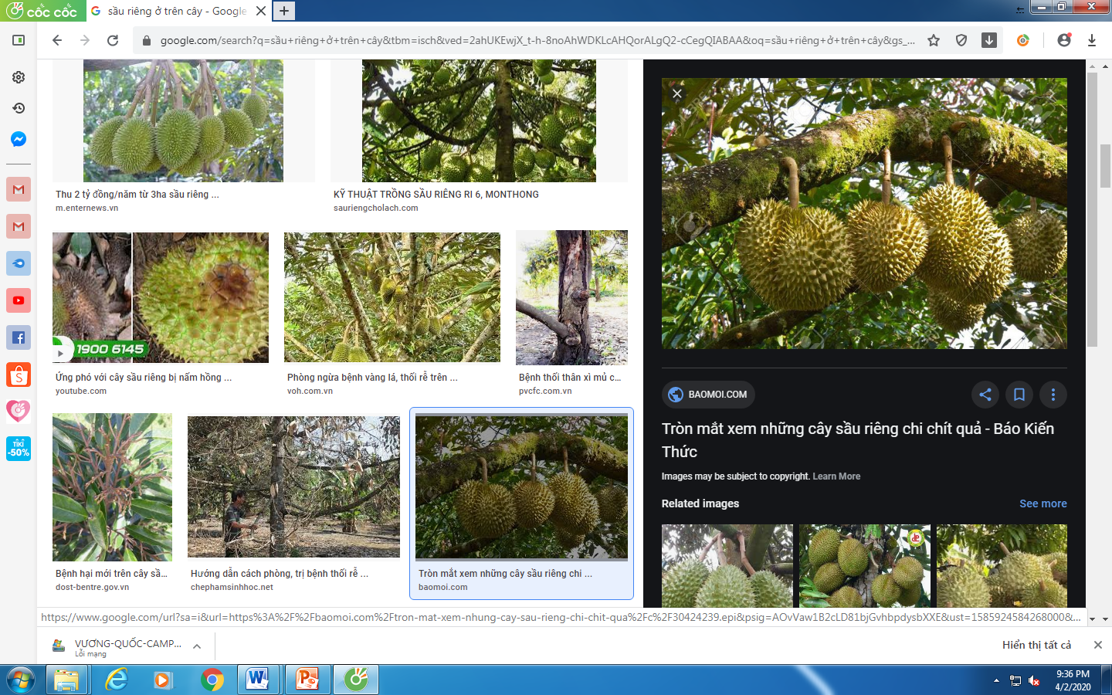
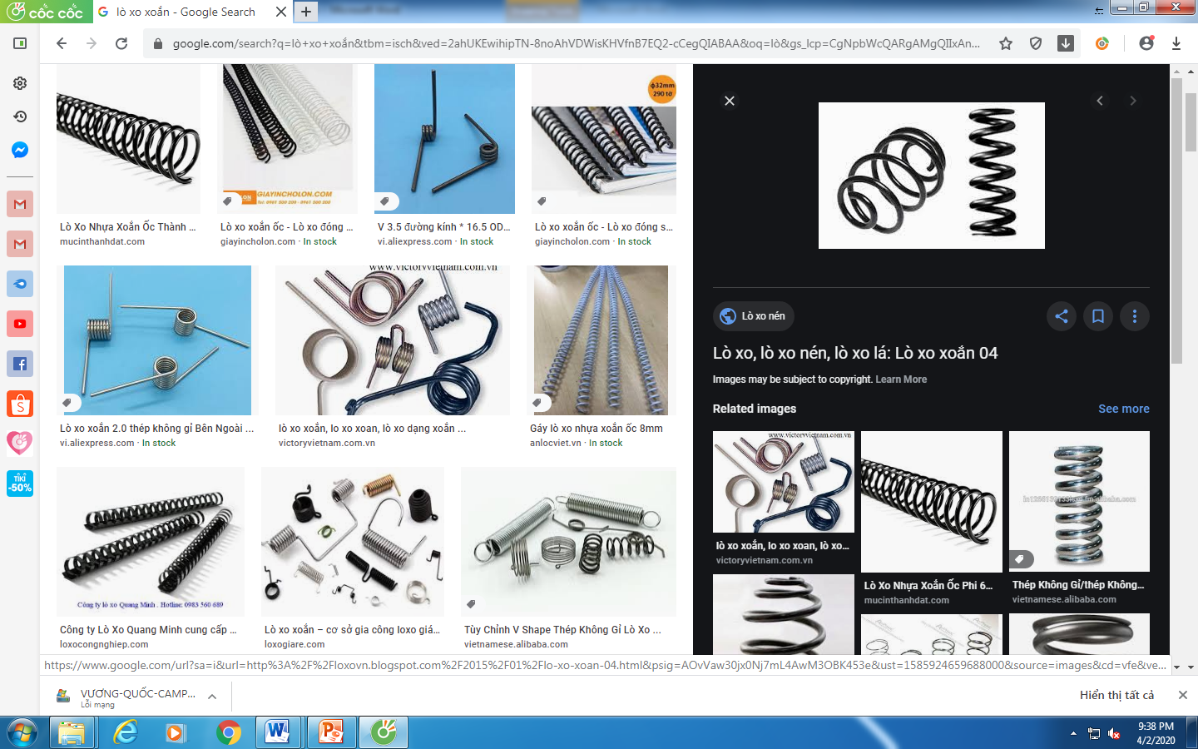


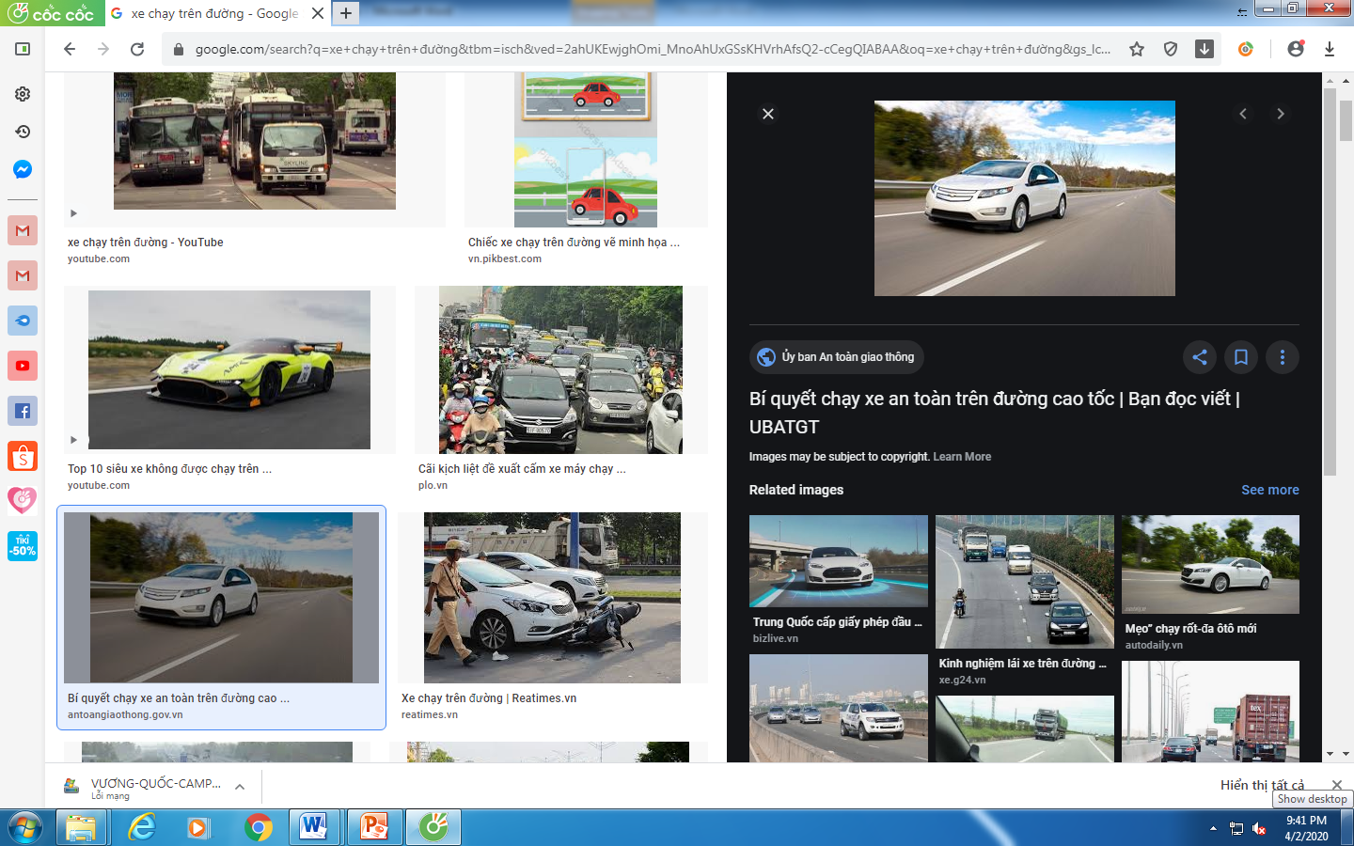
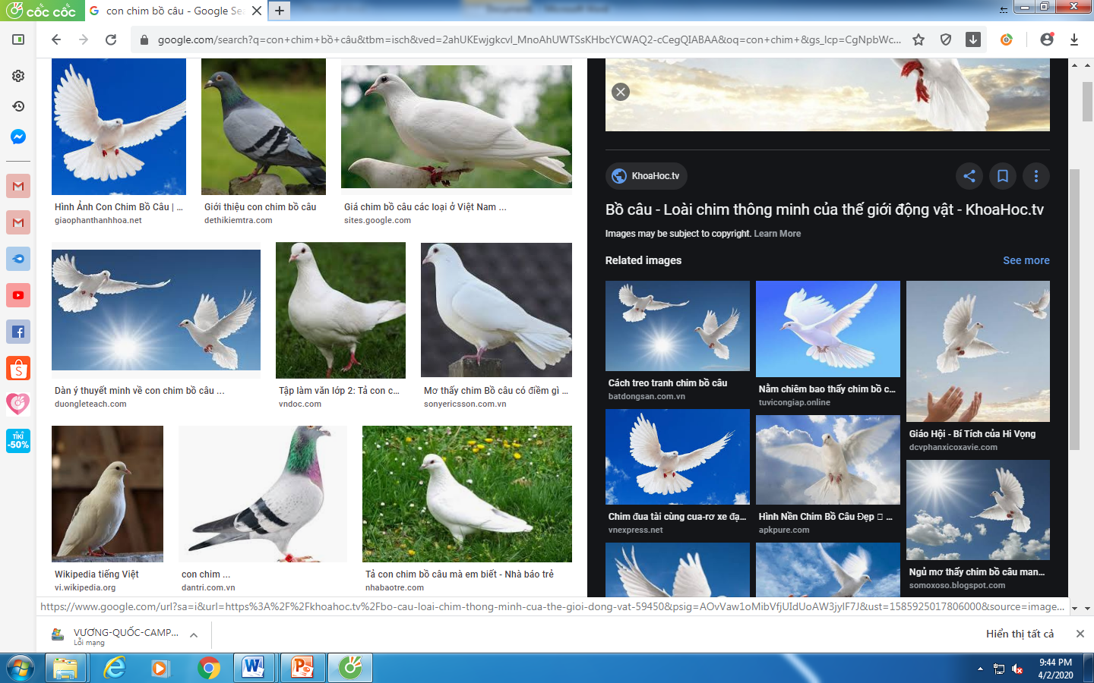


Ghi chú:
- HS viết phần lý thuyết vào vở bài học và học thuộc phần này.
- HS làm bài tập 1 → 3 (trang 120/ STL)
- PHHS và học sinh phản hồi lại với GVBM (có thể trao đổi việc học tập của mình với GVBM bằng Zalo, Group lớp hoặc tin nhắn trên trang Viettel Study, …)

